Министерство науки и высшего образования Российской Федерации
Федеральное государственное бюджетное образовательное учреждение высшего образования
Сибирский государственный университет НАУКИ И ТЕХНОЛОГИЙ ИМ. АКАДЕМИКА М.Ф.РЕШЕТНЕВА
Институт информатики и телекоммуникаций
Кафедра информационно-управляющих систем

Разработка мобильного приложения "Окно регистрации и авторизации"
Пояснительная записка
(ИУС.00.00.00.008.ПЗ)

Руководитель:
к.ф.-м.н., доцент кафедры ИУС
Киреев Н.В
(подпись)
07 декабря 2019 г.
(оценка, дата)
Выполнил:
Магистр группы МИВ20-01
Сыромолотов Д.В _____________
(подпись)

Красноярск, 2020
ЗАДАНИЕ НА КУРСОВОЙ ПРОЕКТ ПО ДИСЦИПЛИНЕ РАЗРАБОТКА ПРИЛОЖЕНИЙ БАЗ ДАННЫХ
Магистр Сыромолотов Дмитрий Владимирович
Институт ИИТК
Группа МИВ20-01
Тема курсового проекта: Разработка мобильного приложения "Окно регистрации и авторизации"
Общая структурная схема курсового проекта
- Введение
- Техническое задание
- Анализ предметной области
- Использование средств и инструментов разработки
- Разработка мобильного приложения
- Руководство пользователя
- Заключение

Задание выдано 1 ноября 2020 г.
Руководитель Киреев Н.В.
Реферат
Пояснительная записка включает в себя 19 страниц текста, 15 рисунков, 12 использованных литературных источников. Результатом данного курсового проекта является спроектированное и разработанное мобильное приложение окна авторизации приложений с помощью Firebase.
Целью курсового проекта является разработка технического задания и дальнейшей разработки мобильного android приложения по регистрации и авторизации пользователя на основе знаний и навыков, приобретенных при изучении дисциплины, лекционных и лабораторно-практических занятий, а так же размещении проекта на GitHub.
В соответствии с поставленной целью были выявлены необходимые к реализации задачи:
- Составление технического задания;
- изучение и программирование на языке Java;
- использование компонентов Google Fonts;
- изучение и использование эффекта Ripple;
- подбор цветов Color Picker;
- использование компонент Firebase;
- использование GitHub;
Средами разработки и эксплуатации программного продукта являются Android Studio, Firebase, GitHub.
Ключевые слова: Android, Android Studio, Firebase, GitHub, Java, Библиотека, Интернет, Дизайн, Техническое задание, Язык программирования, Среда разработки, База данных, Мобильное приложение, Окно.

Оглавление
Введение 5
1 Техническое задание 6
1.1 Описание 6
1.2 Интерфейс приложения 6
2 Анализ предметной области 10
2.1 Основы программирования на Android 10
3 Использование средств и инструментов разработки 11
3.1 Android Studio 11
3.2 Firebase 11
3.3 Git и GitHub 12
4 Разработка мобильного приложения 13
4.1 Обязательные к выполнению задачи 13
Задача 1: Настройка проекта 13
Задача 2. Реализация пользовательского интерфейса. 14
Задача 3. Сборка и установка мобильного приложения 17
Заключение 18
Библиографический список 19

Введение
С развитием и повсеместным внедрением информационных технологий современные смартфоны практически полностью способны заменить любую деятельность человека. Современные смартфоны обладают рядом преимуществ, такими как удельная стоимость хранения, размер носителя, удобство в изменении, копировании и передаче информации, возможность представления информации в удобном для конечного пользователя виде, хранение большого количества информации на относительно небольшом по размеру устройстве, защита информации от несанкционированного доступа.
Благодаря этим преимуществам электронные устройства успешно выполняют поставленные перед ними функции. Например, приложение для записи заметок легко заменит ежедневник. При этом записи можно просматривать на других устройствах, к примеру, на компьютере или ноутбуке. Информацию можно хранить в облачном хранилище, при этом даже потеряв свое устройство, данные можно восстановить.
В настоящее же время мобильные телефоны прочно укрепились в нашей повседневной жизни благодаря широкому спектру функций. Смартфон в наши дни это, прежде всего: камера, доступ в Интернет и звонки. Поскольку сейчас, в силу широкого распространения онлайн покупок и заказов в Интернете, было бы удобно создать такое приложение, с помощью которого можно было бы производить заказ скейтбордов по индивидуальным критериям. В этом и заключается актуальность такого приложения.
Смартфоны на базе Android становятся все более популярными. Широко известен тот факт, что самую большую долю мобильной индустрии занимают операционные системы (ОС) iOS и Android.

1 Техническое задание

1.1 Описание
Приложение позволяет создавать аккаунты пользователей в базе Firebase, ведёт учет всех записей по ID и выдаёт ошибки при регистрации одинаковых пользователей, а так же при неверно введённом пароле.

1.2 Интерфейс приложения
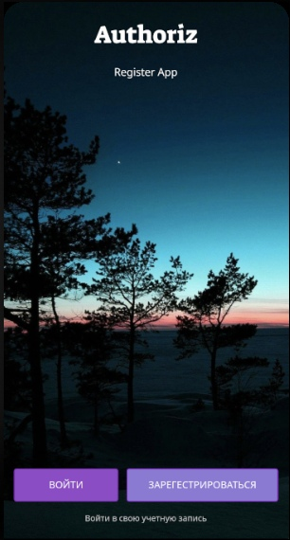
Рисунок 1- Главный экран приложения
На главном экране присутствуют две функциональные кнопки, «Войти» и «Регистрация». При нажатии на каждую из них откроется всплывающее окно при помощи «CardView». Так же на главном экране присутствуют вспомогательные надписи.


Рисунок 2 - Окно авторизации
На Рисунке 2, представлено окно авторизации, в котором присутствуют поля: «email» и «пароль», потому что авторизация выполняется через эти два параметра.
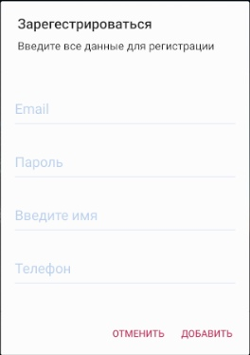
Рисунок 3 - Окно регистрации
На рисунке 3, представлено окно регистрации, в котором присутствуют поля: «email», «пароль», «Имя», «Телефон», необходимые данные для регистрации. Клавиатура настроена под поля. Клавиатура для поля «email» создаётся с символом @ необходимым при указания почты, дабы не переключать клавиатуру в режим цифр и обратно, представлена на Рисунке 4. Для полей «пароль» и «Имя» используются стандартные клавиатуры, так как в них нет необходимости спец символов, представлена на Рисунке 5. Клавиатура для поля телефон состоит только из цифр, представлена на Рисунке 6.
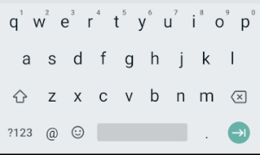
Рисунок 4 - Клавиатура для поля «email»
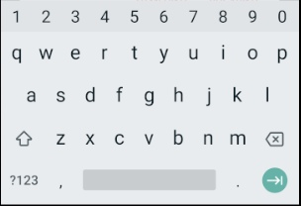
Рисунок 5 - Клавиатура для поля «Пароль» и «Имя»
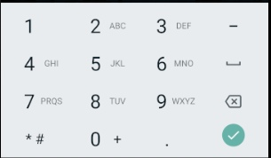
Рисунок 6 - Клавиатура для поля «Телефон»

На рисунке 7, изображена всплывающая подсказка ошибка регистрации, связанная с тем, что указанная почта уже зарегистрирована.
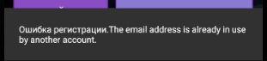
Рисунок 7 - Всплывающая подсказка ошибки регистрации
На рисунке 8, изображена всплывающая подсказка ошибка авторизации, связанная с тем, что указан неверный пароль.
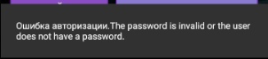
Рисунок 8 - Всплывающая подсказка ошибки авторизации
На рисунке 9, представлено окно при успешной авторизации.

Рисунок 9 - Окно при успешной авторизации

2 Анализ предметной области
Операционная система Android - это открытая платформа, а значит, что она не привязана к одному провайдеру. Это помогает Android завоевать рынок, так как любой производитель и провайдер может создавать и продавать устройства, поддерживающие эту операционную систему. Исходный код Android доступен каждому для изучения или модифицирования. Это позволяет дать широкий простор для создания удобных интерфейсов и приложений для Android-устройств.
ОС Android может использоваться на устройствах с разными размерами экрана и другими техническими характеристиками, поэтому она поставляется с набором инструментов, которые помогают приложению адаптироваться под конкретное устройство. Политика Google более жесткая. Например, если приложение требует наличие фронтальной камеры, то это приложение в Android Market увидят телефоны только с фронтальной камерой.

2.1 Основы программирования на Android
Android приложение пишется на языке Java или Kotlin, однако при разработке необходимы также документы XML. Язык Java используется здесь не в полнофункциональном варианте, а только в небольшом подмножестве, которое иногда называют виртуальной машиной Davlik. В этом подмножестве не используются те классы Java, которые не могут быть применены или не имеют смысла при разработке приложений на мобильные устройства.

3 Использование средств и инструментов разработки

3.1 Android Studio
Android Studio — это интегрированная среда разработки для работы с платформой Android, анонсированная 16 мая 2013 года на конференции Google I/O.
Новые функции появляются с каждой новой версией Android Studio. На данный момент доступны следующие функции:
- Расширенный редактор макетов: WYSIWYG, способность работать с UI компонентами при помощи Drag-and-Drop, функция предпросмотра макета на нескольких конфигурациях экрана.
- Сборка приложений, основанная на Gradle.
- Различные виды сборок и генерация нескольких .apk файлов.
- Рефакторинг кода.
- Статический анализатор кода (Lint), позволяющий находить проблемы производительности, несовместимости версий и другое.
- Встроенный ProGuard и утилита для подписывания приложений.
- Шаблоны основных макетов и компонентов Android.
- Новая версия Android Studio способна работать с обновленным компилятором Jack, а также получила улучшенную поддержку Java и усовершенствованную функцию Instant Run.
- В Android Studio включены инструменты языка Kotlin.

3.2 Firebase
Firebase – это платформа разработки приложений с огромным функционалом. Начиналась она как стартап, а сегодня ее используют при разработке лучших кроссплатформенных приложений. Главное достоинство платформы в том, что она позволяет разработчику не отвлекаться на создание бэкенда, то есть скрытой от пользователя программной части проекта, например, серверного кода. И это упрощает и ускоряет создание мобильных приложений, дает возможность полностью сосредоточиться именно на UX/UI, то есть, на пользовательском интерфейсе и опыте.
Основной сервис — облачная СУБД класса NoSQL, позволяющая разработчикам приложений хранить и синхронизировать данные между несколькими клиентами. Поддержаны особенности интеграции с приложениями под операционные системы Android и iOS, реализовано API для приложений на JavaScript, Java, Objective-C и Node.js, также возможно работать напрямую с базой данных в стиле REST из ряда JavaScript-фреймворков, включая AngularJS, React, Vue.js, Ember.js и Backbone.js. Предусмотрено API для шифрования данных.

3.3 Git и GitHub
GitHub — крупнейший веб - сервис для хостинга IT-проектов и их совместной разработки.
Веб-сервис основан на системе контроля версий Git и разработан на Ruby on Rails и Erlang компанией GitHub, Inc (ранее Logical Awesome). Сервис бесплатен для проектов с открытым исходным кодом и (с 2019 года) небольших частных проектов, предоставляя им все возможности (включая SSL), а для крупных корпоративных проектов предлагаются различные платные тарифные планы.
4 июня 2018 года Microsoft купила GitHub за 7,5 млрд долларов.

4 Разработка мобильного приложения
Следующим этапом выполнения курсовой работы является процесс разработки. При выполнении всех этапов работы было получено большое количество теоретических и практических знаний, которые были применены в процессе создания программного продукта и которые в последствии поспособствовали эффективной разработке мобильного приложения.
В данном разделе будет описана разработка интерфейса мобильного приложения и будут описаны технологии, применяемые в процессе ее реализации.

4.1 Обязательные к выполнению задачи

Задача 1: Настройка проекта
Давайте начнем создавать приложение (пустое) в Android Studio. Добавим зависимости для всех библиотек, перечисленных выше, а также вспомогательную библиотеку, если она отсутствует в build.gradle в приложении (Рисунок 6).
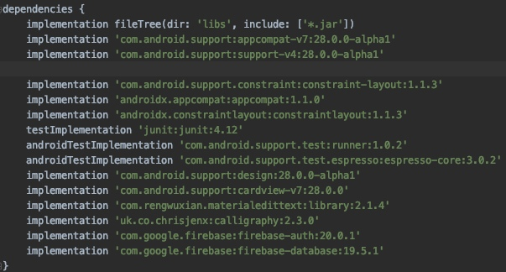
Рисунок 10 - Зависимости для библиотек

Задача 2. Реализация пользовательского интерфейса.
Основная активность:
- Добавим LinearLayout(vertical) для расположения текста вертикально
- Добавим LinearLayout(horizontal) для расположения кнопок горизонтально рядом
- Добавим textView в LinearLayout(vertical)
- Добавим Button в LinearLayout(horizontal)
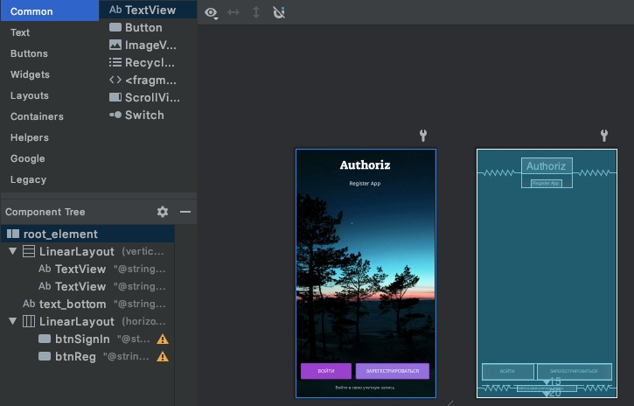
Рисунок 11 - Основная активность
Активность входа:
- Добавим CardView
- Добавим LinearLayout(vertical) для расположения полей «email» и «пароль»
- Добавим MaterialEditText для полей «email» и «пароль»

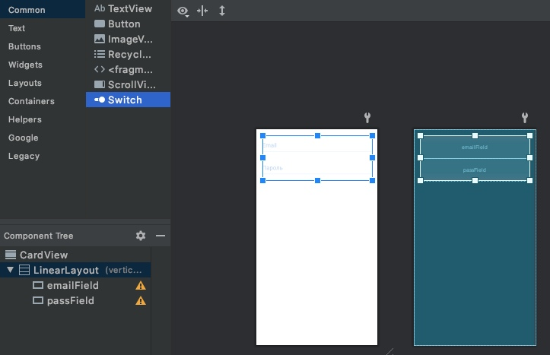
Рисунок 12 - Активность входа
Активность регистрации:
- Добавим CardView
- Добавим LinearLayout(vertical) для расположения полей «email», «пароль», «Имя», «Телефон»
- Добавим MaterialEditText для полей «email», «пароль», «Имя», «Телефон»

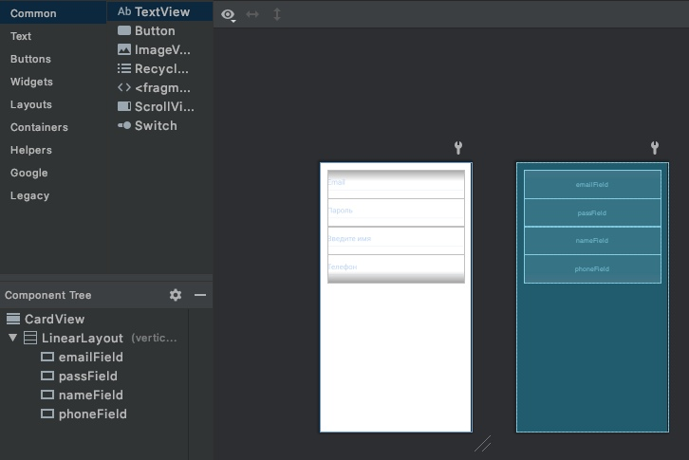
Рисунок 13 - Активность регистрации
Активность окна после успешной авторизации:
- Добавим ConstraintLayout и зададим ему background
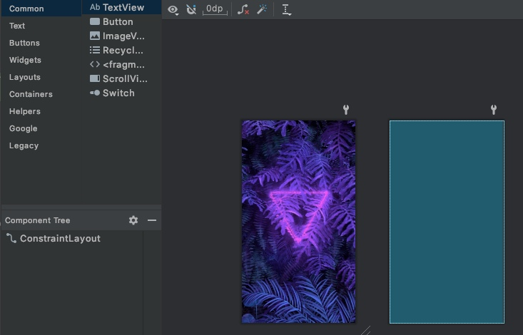
Рисунок 14 - Активность окна после успешной авторизации

Задача 3. Сборка и установка мобильного приложения
Заключительным этапом в разработке мобильного приложения является сборка проекта (Рисунок 15) и дальнейшая его установка на мобильное устройство.
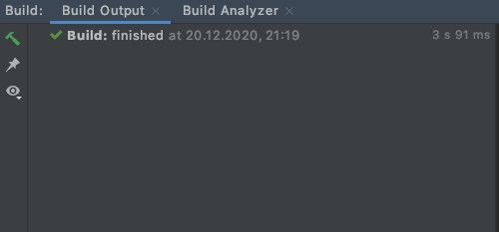
Рисунок 15 - Сборка проекта

Заключение
В результате выполнения курсовой работы были изучены и применены на практике методы разработки технического задания, мобильных android приложений, а также использования систем GitHub и Firebase.
В результате выполнения курсового проекта была реализована поставленная цель и сопутствующие ей задачи.
На этапе анализа предметной области были выявлены основные критерии, показатели и особенности работы с программными средствами и продуктами.
На этапе изучения программных продуктов были выявлены основные функциональные особенности, особенности работы каждой программной среды и технологии разработки мобильных приложений, которые были применены для успешного создания технического задания, разработки мобильного приложения.
В процессе разработки была реализована программа по авторизации и регистрации пользователей, с применением новейших технологий в области мобильной разработки.
В заключение хочется отметить, как можно сделать вывод из описанного в разделе руководства пользователя, разработанное приложение имеет достаточно простой и интуитивно-понятный интерфейс, а потому при использовании приложения пользователями сложностей возникать не должно.

Библиографический список
- Android [Электронный ресурс] // Википедия: свободная энциклопедия. − Режим доступа: https://ru.wikipedia.org/wiki/Android − Загл. с экрана.
- APK [Электронный ресурс] // Википедия: свободная энциклопедия. − Режим доступа: https://ru.wikipedia.org/wiki/APK − Загл. с экрана.
- Android Studio [Электронный ресурс] // Developers: сайт. − Режим доступа: https://developer.android.com/studio − Загл. с экрана.
- Firebase [Электронный ресурс] // Firebase: сайт. − Режим доступа: https://firebase.google.com/ − Загл. с экрана.
- Firebase [Электронный ресурс] // Википедия: свободная энциклопедия. − Режим доступа: https://ru.wikipedia.org/wiki/Firebase − Загл. с экрана.
- GitHub [Электронный ресурс] // Википедия: свободная энциклопедия. − Режим доступа: https://ru.wikipedia.org/wiki/GitHub − Загл. с экрана.
- Java [Электронный ресурс] // Википедия: свободная энциклопедия. − Режим доступа: https://ru.wikipedia.org/wiki/Java − Загл. с экрана.
- База данных [Электронный ресурс] // Википедия: свободная энциклопедия. − Режим доступа: https://ru.wikipedia.org/wiki/База_данных − Загл. с экрана.
- Техническое задание [Электронный ресурс] // Википедия: свободная энциклопедия. − Режим доступа: https://ru.wikipedia.org/wiki/ Техническое задание − Загл. с экрана.
- Color Picker [Электронный ресурс] // HTML Color Codes: сайт. – Режим доступа: https://htmlcolorcodes.com/color-picker/ - Загл. с экрана
- Google Fonts [Электронный ресурс] // Google Fonts: сайт. – Режим доступа: https://fonts.google.com - Загл. с экрана
- Ripple Animation [Электронный ресурс] // CODEPATH: сайт. – Режим доступа: https://guides.codepath.com/android/ripple-animation - Загл. с экрана

